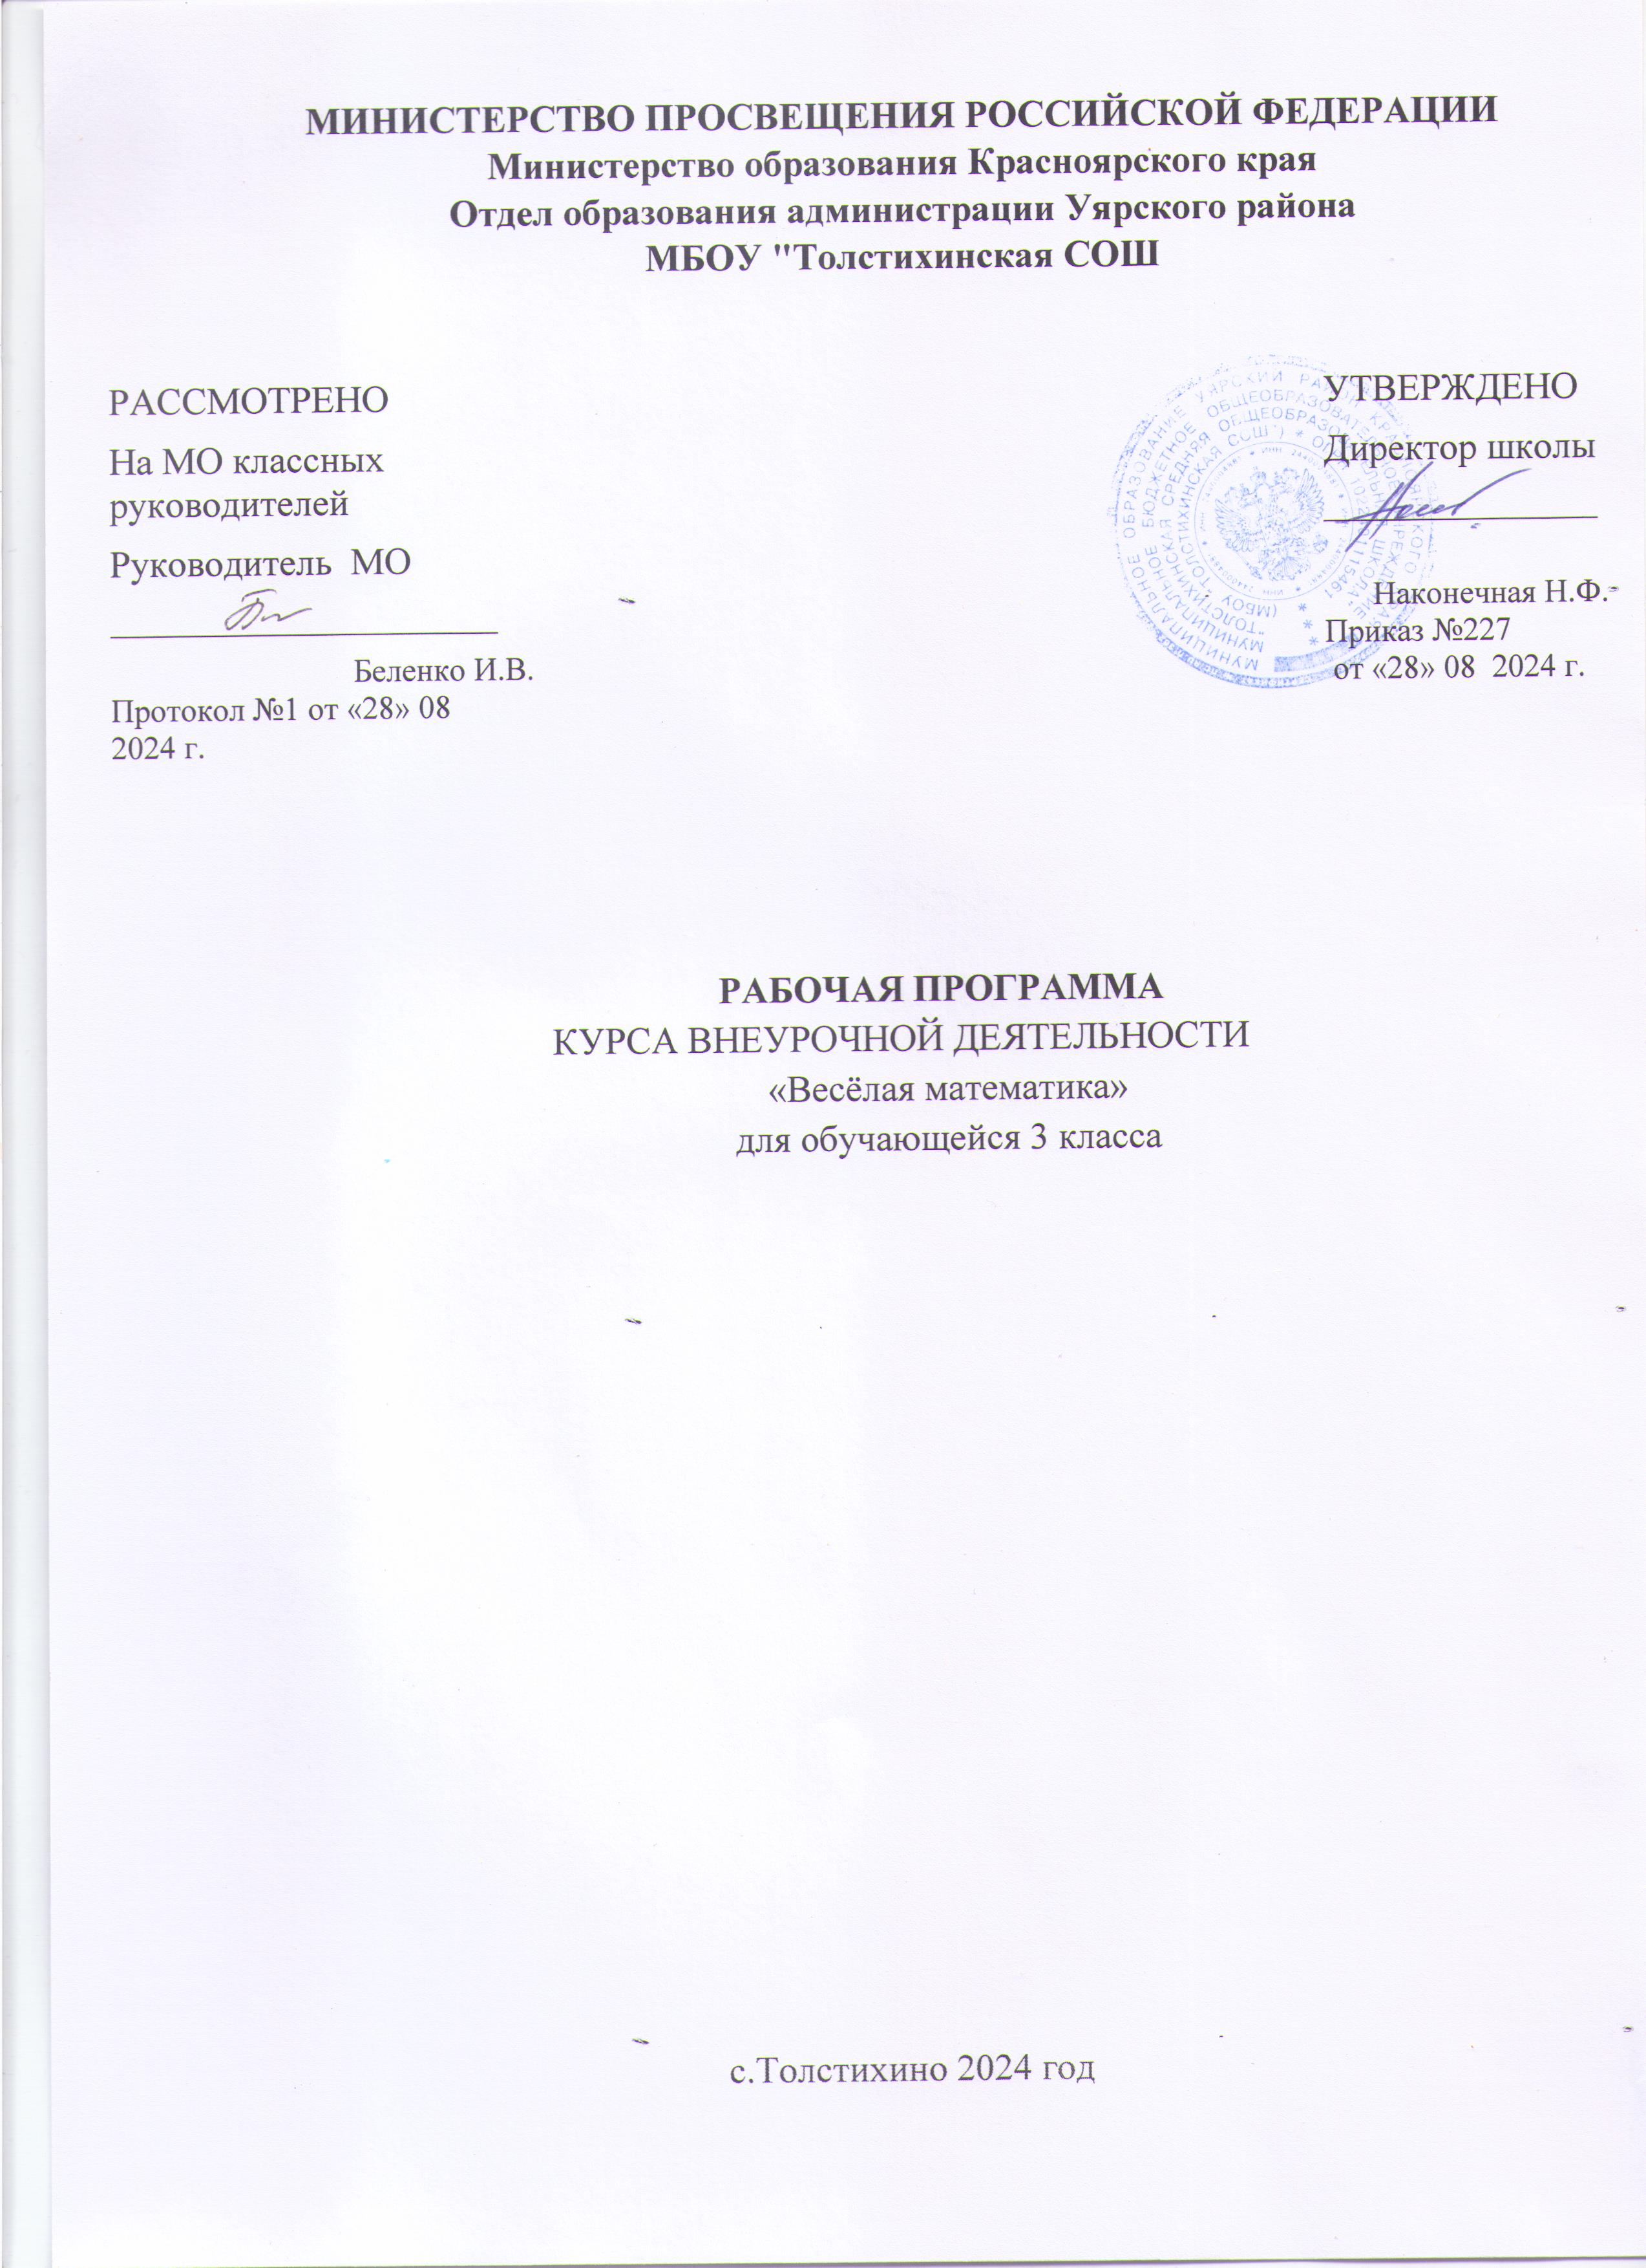

**Пояснительная записка**

Рабочая программа по внеурочной деятельности «Весёлая математика» составлена на основе Федерального государственного образовательного стандарта начального общего образования 2009 г.), Концепции духовно-нравственного развития и воспитания личности гражданина России, планируемых результатов начального общего образования, методических рекомендаций по организации внеурочной деятельности младших школьников (автор: Н. А. Асташова, В. И. Борисова. – БИПКРО, 2011).

**Цели и задачи:**

- развитие математического образа мышления;

- систематизация изученного материала, его углубление, выходящее за рамки материала учебника;

- формирование интеллектуальных умений, связанных с выбором стратегии решения, анализом ситуации, сопоставлением данных;

- развитие познавательной активности и самостоятельности учащихся;

- расширение кругозора детей, углубленным изучением отдельных тем, творческих заданий;

- привлечение учащихся к обмену информацией в ходе свободного общения.

**Общая характеристика курса**

Курс представляет собой совокупность игр и упражнений тренировочного характера, воздействующих непосредственно на психические качества ребёнка: память, внимание, наблюдательность, быстроту реакции, мышление. Именно игра помогает младшим школьникам легко и быстро усваивать учебный материал, оказывая благотворное влияние на развитие и на личностно-мотивационную сферу. Создание на занятиях ситуаций активного поиска, предоставление возможности сделать собственное «открытие», знакомство с оригинальными путями рассуждений, овладение элементарными навыками исследовательской деятельности позволят обучающимся реализовать свои возможности, приобрести уверенность в своих силах.

Курс предусматривает включение задач и заданий, трудность которых определяется не столько математическим содержанием, сколько новизной и необычностью математической ситуации. Это способствует появлению желания отказаться от образца, проявить самостоятельность, формированию умений работать в условиях поиска, развитию сообразительности, любознательности.

В процессе выполнения заданий дети учатся видеть сходства и различия, замечать изменения, выявлять причины и характер этих изменений, на этой основе формулировать выводы. Совместное с учителем движение от вопроса к ответу – это возможность научить ученика рассуждать, сомневаться, задумываться, стараться и самому найти выход – ответ.

**Место курса в учебном плане**

Программа рассчитана на 17 часов (1раз в неделю – 1 полугодие)

**Ценностные ориентиры курса**

В основе заданий, которые предлагается выполнить детям, лежит игра, преподносимая на фоне познавательного материала. Известно, что, играя, дети всегда лучше понимают и запоминают материал. Данная программа построена так, что большую часть материала учащиеся не просто активно запоминают, а фактически сами же и открывают: разгадывают, расшифровывают, составляют...

Курс «Весёлая математика» учитывает возрастные особенности младших школьников и поэтому предусматривает организацию подвижной деятельности учащихся, которая не мешает умственной работе. С этой целью включены подвижные математические игры, предусмотрена последовательная смена одним учеником «центров» деятельности («Центры» деятельности: Конструкторы, Электронные математические игры (работа на компьютере), Математические головоломки, Занимательные задачи. В одном «центре» работает одновременно несколько учащихся. Выбор «центра» учащиеся осуществляют самостоятельно. После 7-8 минут занятия группа переходит из одного «центра» деятельности в другой.) в течение одного занятия; передвижение по классу в ходе выполнения математических заданий на листах бумаги, расположенных на стенах классной комнаты и др. Во время занятий важно поддерживать прямое общение между детьми (возможность подходить друг к другу, переговариваться, обмениваться мыслями). При организации занятий целесообразно использовать принцип игр «Ручеёк», «Пересадки», принцип свободного перемещения по классу, работу в парах постоянного и сменного состава, работу в группах. Некоторые математические игры и задания могут принимать форму состязаний, соревнований между командами.

В основу курса заложены два принципа: разнообразие развивающего материала и его постепенное усложнение. В соответствии с первым принципом соседние занятия относятся к разным тематическим циклам, чтобы поддерживать интерес детей и гармонично совершенствовать их познавательную сферу. Согласно второму принципу сначала осваиваются задания более простых видов, а затем более сложные.

Курс предусматривает регулярные занятия с детьми, имеющими разную подготовку. Задания различной степени сложности позволяют осуществлять дифференцированный подход в обучении.

**Личностные, метапредметные и предметные результаты:**

**Личностными результатами** изучения данной программы являются:

- развитие любознательности, сообразительности при выполнении разнообразных заданий проблемного и эвристического характера;

- развитие внимательности, настойчивости, целеустремленности, умения преодолевать трудности – качеств весьма важных в практической деятельности любого человека;

- воспитание чувства справедливости, ответственности;

- развитие самостоятельности суждений, независимости и нестандартности мышления.

**7. Формы работы:**

Подбор форм внеурочной деятельности, которые гарантируют достижение результата определённого уровня.

В практике работы используются следующие формы:

-работа в парах, группах;

- участие в математической олимпиаде, международной игре;

-практические и теоретические;

**-**знакомство с научно-популярной литературой, связанной с математикой;

- проектная деятельность;

- самостоятельная работа;

-конкурсы знатоков, игра- соревнование;

-работа со стенгазетой;

-игры-состязания, КВН.

-творческие работы.

**Методы обучения:**

Системно-деятельностный подход, проблемный, частично-поисковый, исследовательский.

***Предметные результаты:***

* Искать и выбирать необходимую информацию, содержащуюся в тексте задачи, на рисунке или в таблице, для ответа на заданные вопросы.
* Моделировать ситуацию, описанную в тексте задачи. Использовать соответствующие знаково-символические средства для моделирования ситуации.
* Конструировать последовательность «шагов» (алгоритм) решения задачи.
* Объяснять (обосновывать) выполняемые и выполненные действия.
* Воспроизводить способ решения задачи.
* Сопоставлять полученный (промежуточный, итоговый) результат с заданным условием.
* Анализировать предложенные варианты решения задачи, выбирать из них верные.
* Выбрать наиболее эффективный способ решения задачи.
* Оценивать предъявленное готовое решение задачи (верно, неверно).
* Участвовать в учебном диалоге, оценивать процесс поиска и результат решения задачи.
* Конструировать несложные задачи.

**Содержание курса**

Числовые головоломки: соединение чисел знаками действия так, чтобы в ответе получилось заданное число и др. Поиск нескольких решений.

Восстановление примеров: поиск цифры, которая скрыта. Последовательное выполнение арифметических действий: отгадывание задуманных чисел.

Заполнение числовых кроссвордов (судоку, какуро и др.)

Поиск и чтение слов, связанных с математикой (в таблице, ходом

шахматного коня и др.).

Занимательные задания с римскими цифрами.

«Веселый счёт» – игра-соревнование; игры с игральными кубиками. Игры «Чья сумма больше?», «Лучший лодочник», «Русское лото», «Математическое домино», «Не собьюсь!», «Задумай число», «Отгадай задуманное число»,

«Отгадай число и месяц рождения».

Игры «Волшебная палочка», «Лучший счётчик», «Не подведи друга», «День и ночь», «Счастливый случай», «Сбор плодов», «Гонки с зонтиками», «Магазин», «Какой ряд дружнее?»

Игры с набором «Карточки-считалочки» (сорбонки) – двусторонние

карточки: на одной стороне – задание, на другой – ответ.

Математические пирамиды: «Сложение в пределах 100», «Вычитание в пределах 100».

Работа с палитрой – основой с цветными фишками и комплектом заданий к палитре по темам: «Сложение и вычитание до 100» и др.

Игры «Крестики-нолики», «Крестики-нолики на бесконечной доске», Морской бой» и др., конструкторы «Часы», «Весы» из электронного учебного пособия «Математика и конструирование».

***Мир занимательных задач***

Задачи на доказательство, например, найти цифровое значение букв в условной записи: СМЕХ + ГРОМ = ГРЕМИ и др. Обоснование выполняемых и выполненных действий.

Решение олимпиадных задач международного конкурса «Кенгуру». Воспроизведение способа решения задачи. Выбор наиболее эффективных способов решения.

***Геометрическая мозаика***

Пространственные представления. Понятия «влево», «вправо», «вверх», «вниз». Маршрут передвижения. Точка начала движения; число, стрелка 1→ 1↓, указывающие направление движения. Проведение линии по заданному маршруту (алгоритму): путешествие точки (на листе в клетку). Построение собственного маршрута (рисунка) и его описание.

Геометрические узоры. Закономерности в узорах. Симметрия. Фигуры, имеющие одну и несколько осей симметрии.

Расположение деталей фигуры в исходной конструкции (треугольники, таны, уголки, спички). Части фигуры. Место заданной фигуры в конструкции. Расположение деталей. Выбор деталей в соответствии с заданным контуром конструкции. Поиск нескольких возможных вариантов решения. Составление и зарисовка фигур по собственному замыслу.

Разрезание и составление фигур. Деление заданной фигуры на равные по площади части.

Поиск заданных фигур в фигурах сложной конфигурации.

Решение задач, формирующих геометрическую наблюдательность.

Распознавание (нахождение) окружности на орнаменте. Составление (вычерчивание) орнамента с использованием циркуля (по образцу, по собственному замыслу).

**Календарно-тематическое планирование**

|  |  |  |  |  |  |  |
| --- | --- | --- | --- | --- | --- | --- |
| №  п/п | Название темы | Кол-во часов | Основные виды деятельности | Дата | | |
| По  плану | | По факту |
|  | Вводное занятие.  Математика – это интересно. | 1 | Играет в математические игры, лабиринты, разгадывает кроссворды.  Решает нестандартные задачи.  Работает в паре, группе. |  | |  |
| 2 | Как люди научились считать. Разные системы  счисления.  Римские цифры. Как читать римские цифры?  Как изображали числа в древности. | 1 | Знакомится с разными системами счисления, с арабскими числами  и египетскими.  Решает головоломки со спичками, оригинальные задачи.  Выполняет проектную работу. |  | |  |
| 3 | Интересные приемы устного счета.  Игра «У кого какая цифра» | 1 | Применяет интересные приёмы устного счета.  Выполняет проектную работу. |  | |  |
| 4 | Тренировка зрительной памяти. Развитие мышления. | 1 | Решает логические задания, составляет примеры и задачи. |  | |  |
| 5 | Решение занимательных задач в стихах | 1 | Инсценирует загадки, решает задач в стихах. |  | |  |
| 6 | Решение олимпиадных задач | 1 | Решает задачи повышенной трудности. |  | |  |
| 7 | Игра «работа над ошибками» | 1 | Выполняет работу над ошибками олимпиадных заданий |  | |  |
| 8 | Числа – великаны. Загадки – смекалки.  Логические задания | 1 | Решает задачи в загадках,  математичекие игры, лабиринты, цепочки, закономерности. |  | |  |
| 9 | Учимся отгадывать ребусы. | 1 | Составляет математические ребусов, отгадывает ребусы. Работает в паре и группе. |  | |  |
| 10 | Ломаная линия. Длина ломаной. Игра "Запутанные маршруты". | 1 | Решает задачи на развитие пространственных представлений. Играет в настольные игры - соревнования. |  | |  |
| 11 | Решение ребусов и логических задач | 1 | Решает ребусы и логические задачи, составляет свои задачи и примеры. |  | |  |
| 12 | Путешествие в точки. | 1 | Строит рисунки (на листе в клетку) в соответствии с заданной последовательностью «шагов» ( по алгоритму). Проверяет свою работу. Строит собственный рисунок и описывает его «шаги». |  | |  |
| 13 | Волшебная линейка. | 1 | Готовит и участвует в презентации сообщений из истории математики: история возникновения линейки. |  | |  |
| 14 | Числа в литературе (стихи, загадки). | 1 | Выполняет проектную работу. Участвует в презентации работ. Составляет загадки, требующие математических данных. |  | |  |
| 15 | Решение олимпиадных задач. | 1 | Решает задачи повышенной трудности. |  | |  |
| 16 | Игра «работа над ошибками». | 1 | Работает над ошибками олимпиадных заданий. |  | |  |
| 17 | Час весёлой математики.  Выпуск  математической газеты. | 1 | Участвует в выпуске математической газеты. |  | |  |
|  |  |  |  |  | |  |
| 18 | Математика – это интересно. | 1 | Решает ребусы и логические задачи. Участвует в мини-олимпиаде/самостоятельная работа | |  |  |
| 19 | Лего - конструкторы | 1 | Знакомится с деталями конструктора, схемами-инструкциями и алгоритмами построения конструкций. Выполняет постройки по собственному замыслу. | |  |  |
| 20 | Весёлая геометрия  Симметричное вырезание: аппликация, гирлянда. | 1 | Решает задач, формирующие геометрическую наблюдательность.  Выполняет проектную работу. | |  |  |
| 21 | Практическая работа "Бумага. Ножницы. Линейка". "Разрезные фигуры". | 1 | Сравнивает фигуры, составляет фигуры из частей и разбивает фигуры на части. | |  |  |
| 22 | Решение ребусов и логических задач | 1 | Решает ребусы и логические задачи. Участвует в мини-олимпиаде/самостоятельная работа | |  |  |
| 23 | Математическое путешествие | 1 | Выполняет сложение и вычитание в пределах 100. | |  |  |
| 24 | Решение олимпиадных задач | 1 | Решает задачи повышенной трудности | |  |  |
| 25 | Игра «работа над ошибками» | 1 | Работает над ошибками олимпиадных заданий | |  |  |
| 26 | Конкурс Знатоков математики | 1 | Участвует в игре «Кто хочет стать математиком?**»** | |  |  |
| 27 | Блиц - турнир по решению задач. | 1 | Выполняет самостоятельную работу. Решает задачи повышенной трудности. | |  |  |
| 28 | Числовые головоломки | 1 | Решает и составляет ребусы, содержащие числа. Заполняет числовой кроссворд (судоку). | |  |  |
| 29 | Спичечный конструктор | 1 | Строит конструкции по заданному образцу. Перекладывает несколько спичек в соответствии с условием. Проверяет выполненную работу. | |  |  |
| 30 | Прятки с фигурами | 1 | Ищет заданные фигуры в фигурах сложной конфигурации. Работает с таблицей «Поиск треугольников в заданной фигуре». | |  |  |
| 31 | Математический КВН | 1 | Участвует в игре – соревновании. | |  |  |
| 32 | Математический аукцион | 1 | Решает нестандартные задачи. | |  |  |
| 33 | Час весёлой математики. | 1 | Участвует в командной игре «Построй башню», разгадывает загадки, решает задачи, участвует в блиц – опросе. | |  |  |
| 34 | Выпуск математической стенгазеты. | 1 | Подбирает занимательный материал для газеты, участвует в её оформлении. | |  |  |